迁移LVM分区到新的逻辑卷/驱动器（第六部分）
2014-12-19 10:10| 查看: 1251| 评论: 3| 收藏: 3| 分享: 2
原文：http://www.tecmint.com/lvm-storage-migration/#comment-331336作者： Babin Lonston
这是我们正在进行的LVM系列的第六部分。在本文中，我们将为大家展示怎样在线将现存的
逻辑卷迁移到其它新的驱动器。在开始之前，我想要先来介绍一下LVM迁移及其特性。
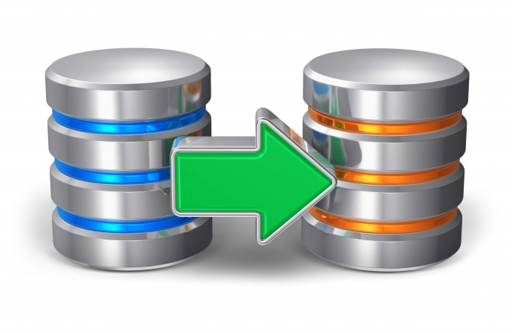
LVM存储迁移

什么是LVM迁移？
LVM迁移是LVM众多优秀特性之一，通过它，我们可以迁移逻辑卷到一个新的磁盘而不会丢失
数据，也不用关机操作。该特性的功能是将数据从旧磁盘移动到新磁盘。通常，我们只是在一
些磁盘发生错误时，才将数据从一个磁盘迁移到另外一个磁盘存储。

迁移特性
- 将逻辑卷从一个磁盘移动到另一个磁盘。
- 我们可以使用任何类型的磁盘，如SATA、SSD、SAS、SAN storage iSCSI或者FC。
- 在线迁移磁盘，而且数据不会丢失。
在LVM迁移中，我们将交换各个卷、文件系统以及位于已有的存储中的数据。例如，如果我们
有一个单一逻辑卷，它已经映射到了物理卷，而该物理卷是一个物理硬盘驱动器。
现在，如果我们需要升级服务器存储为SSD硬盘驱动器，我们首先需要考虑什么？重新格式化
磁盘？不！我们不必重新格式化服务器，LVM可以选择将这些旧的SATA驱动器上的数据迁移到
新的SSD驱动器上。在线迁移将会支持任何类型的磁盘，不管是本地驱动器，还是SAN或者光
纤通道都可以。

我的服务器设置
- 操作系统： CentOS 6.5 Final
- IP地址： 192.168.0.224
- 系统主机名： lvmmig.tecmintlocal.com

步骤1： 检查当前驱动器
- 假设我们已经有一个名为“vdb”的虚拟驱动器，它已经被映射到了其中一个逻辑卷“tecmint_lv”。现在，我们想要迁移“vdb”这个逻辑卷到其它某个新的存储设备中。
在开始之前，首先在下面所示的fdisk和lvs命令的帮助下验证该虚拟驱动器。
- # fdisk -l | grep vd
- # lvs
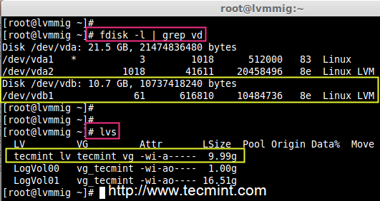
检查逻辑卷磁盘

步骤2： 检查新添加的驱动器
- 在我们确认了现存驱动器后，现在是时候来将新的SSD驱动器连接到系统并在fdisk命令
的帮助下验证新添加的驱动器了。
- # fdisk -l | grep dev
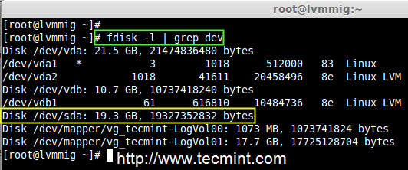
检查新添加的驱动器
注意：你看到上面屏幕中的内容了吗？新的驱动器已经被成功添加了，其名称为“/dev/sda”。

步骤3： 检查当前逻辑和物理卷
- 现在，让我们开始创建物理卷、卷组和逻辑卷以用于迁移。在创建卷时，确保检
查/mnt/lvm挂载点下的当前逻辑卷的数据。用以下命令来列出挂载点并检查数据。
- # df -h
- # cd /mnt/lvm
- # cat tecmint.txt
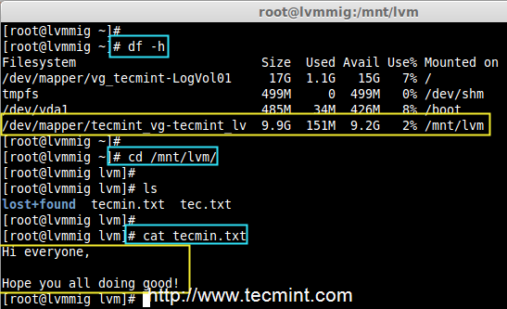
检查逻辑卷数据
注意：出于演示的目的，我们已经在/mnt/lvm挂载点下创建了两个文件，我们将在线将这些数
据迁移到新的驱动器中。
- 在迁移之前，确保对确认与物理卷相关的逻辑卷和卷组名称，并且确认哪个物理卷用于容
纳该卷组和逻辑卷。
- # lvs
- # vgs -o+devices | grep tecmint_vg
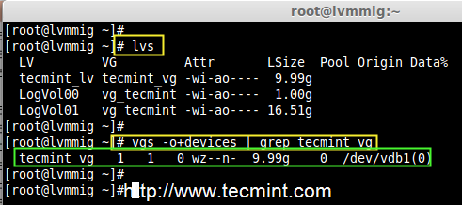
确认逻辑卷名称
注意：看到上面屏幕中的内容了吗？“vdb”容纳了卷组tecmint_vg。

步骤4： 创建新物理卷
- 在在我们新添加的SSD驱动器中创建物理卷之前，我们需要使用fdisk来定义分区。在创
建分区时，别忘了修改分区类型为LVM（8e）。
- # pvcreate /dev/sda1 -v
- # pvs
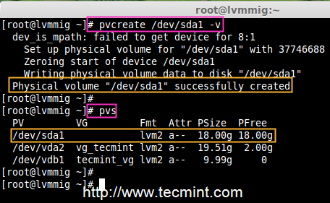
创建物理卷
6.接下来，使用‘vgextend命令’来添加新创建的物理卷到现存卷组tecmint_vg。
- # vgextend tecmint_vg /dev/sda1
- # vgs
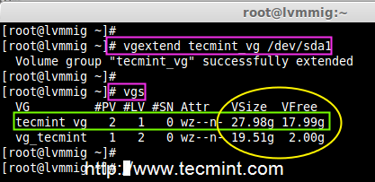
添加物理卷
7.要获得卷组的完整信息列表，请使用‘vgdisplay’命令。
- # vgdisplay tecmint_vg -v
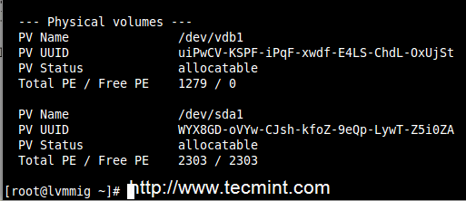
列出卷组信息
注意：在上面屏幕中，我们可以看到在输出结果的结束处，我们的PV已经添加到了卷组中。
8.如果我们需要知道更多关于哪些设备被映射的信息，请使用‘dmsetup’依赖命令。
- # lvs -o+devices
- # dmsetup deps /dev/tecmint_vg/tecmint_lv
在上面的结果中，有个1个依赖（PV）或（驱动器），而这里17被列出了。如果你想要
检查设备，那些关联的有着主、次设备号的驱动器，以确认，使用下面的命令。
- # ls -l /dev | grep vd
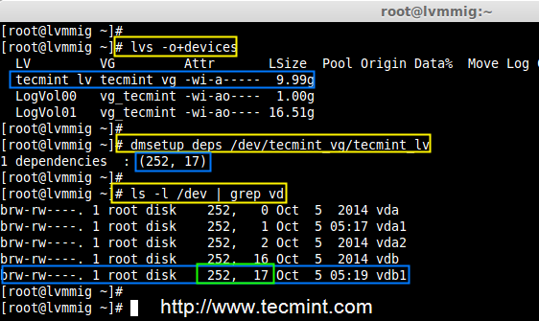
列出设备信息
注意：在上面的命令中，我们可以看到主设备号是252，次设备号是17，它连接到了vdb1
。希望你理解了上面命令的输出。

步骤5： LVM镜像法
9.现在，该使用镜像法来进行迁移了。使用‘lvconvert’命令来将数据从旧逻辑卷迁移到新驱动器。
- # lvconvert -m 1 /dev/tecmint_vg/tecmint_lv /dev/sda1
- -m = 镜像
- 1 = 添加单个镜像
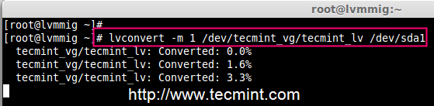
镜像法迁移
注意：上面的迁移过程根据卷的大小会花费一段时间。
10.在迁移过程完成后，验证转换的镜像。
- # lvs -o+devices
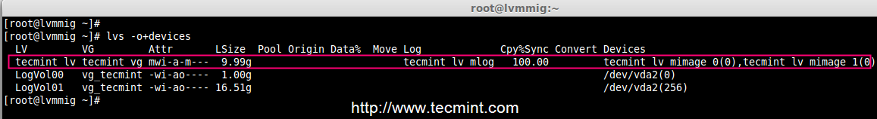
验证转换的镜像
11.当你确认转换的镜像没有任何问题后，你可以移除旧的虚拟磁盘vdb1。-m选项将移除镜像，先前我们使用l来添加镜像。
- # lvconvert -m 0 /dev/tecmint_vg/tecmint_lv /dev/vdb1
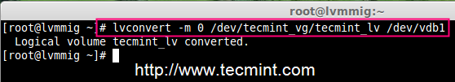
移除虚拟磁盘
12.在旧虚拟磁盘移除后，你可以使用以下命令来再次检查逻辑卷设备。
- # lvs -o+devices
- # dmsetup deps /dev/tecmint_vg/tecmint_lv
- # ls -l /dev | grep sd
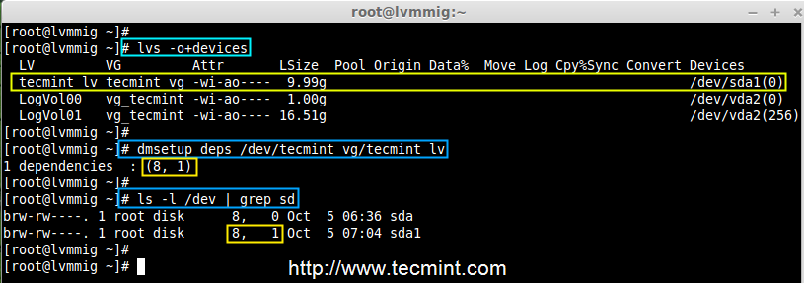
检查新镜像的设备
在上面的图片中，你看到了吗？我们的逻辑卷现在依赖于8,1，名称为sda1。这说明我们的迁移过程已经完成了。
13.现在验证我们从旧驱动器上迁移过来的文件。如果在新驱动器中的数据与原数据一样，那就说明我们每一步都完成得很完美。
- # cd /mnt/lvm/
- # cat tecmin.txt
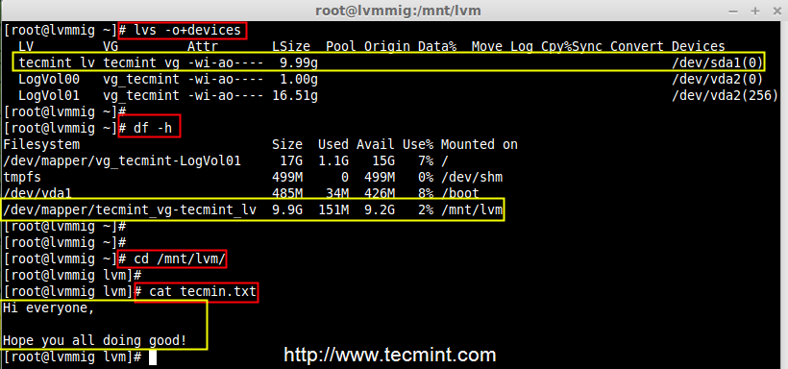
检查镜像的数据
- # vgreduce /dev/tecmint_vg /dev/vdb1
- # vgs -o+devices
14.在所有的都被完美创建后，现在该从卷组中删除vdb1并进行再次确认，哪些设备依赖于我们的卷组。
15.在从卷组tecmint_vg移除vdb1后，我们的逻辑卷还在那儿，因为我们已经将它从vdb1迁移到了sda1。
- # lvs
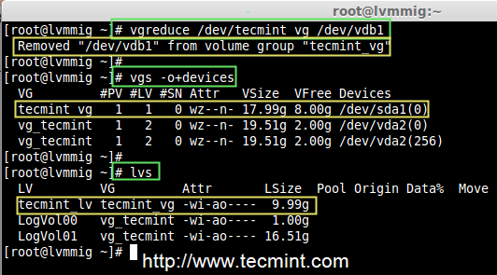
删除虚拟磁盘

步骤6： LVM pvmove镜像法
16.我们可以使用带有‘-n’（逻辑卷名称）选项的‘pvmove’命令来取代‘lvconvert’镜像命令，在两个设备间进行数据镜像。
- # pvmove -n /dev/tecmint_vg/tecmint_lv /dev/vdb1 /dev/sda1
该命令是在两个设备间镜像数据的最简单的一个，但是在真实环境中，镜像比pvmove使用得更为频繁。

结尾
在本文中，我们介绍了怎样将逻辑卷从一个驱动器迁移到另一个驱动器。希望你已经掌握了逻辑卷管理中这一新的技巧。对于该配置，必须建立在掌握逻辑卷管理基础技能的基础上。对于基础配置，请参阅本文顶部需求章节中提供的链接。

